今天上午(2017.6.3）是苏州市儒学研究会2O17年上半年《国学讲堂》最后一期，由职大蔡斌老师主讲“尚书”一一《洪范》，洪是大,范是法。言其为治天下之大法也。清嘉靖七年令顾鼎臣为小皇帝讲《洪范》一书。蔡老师讲课深入浅出，受到好评。

国学讲堂

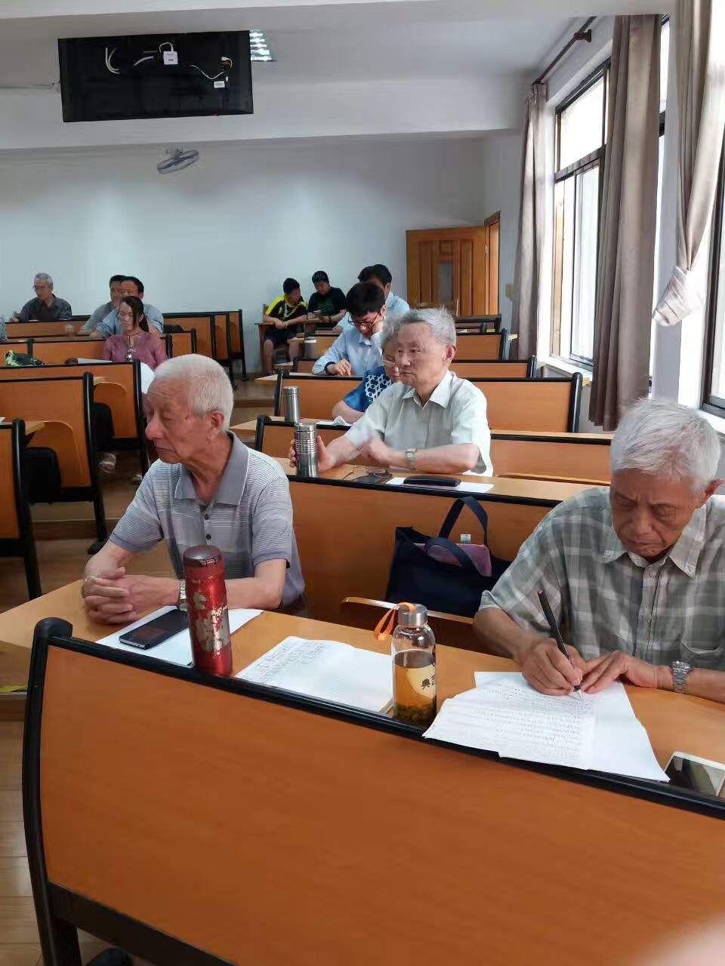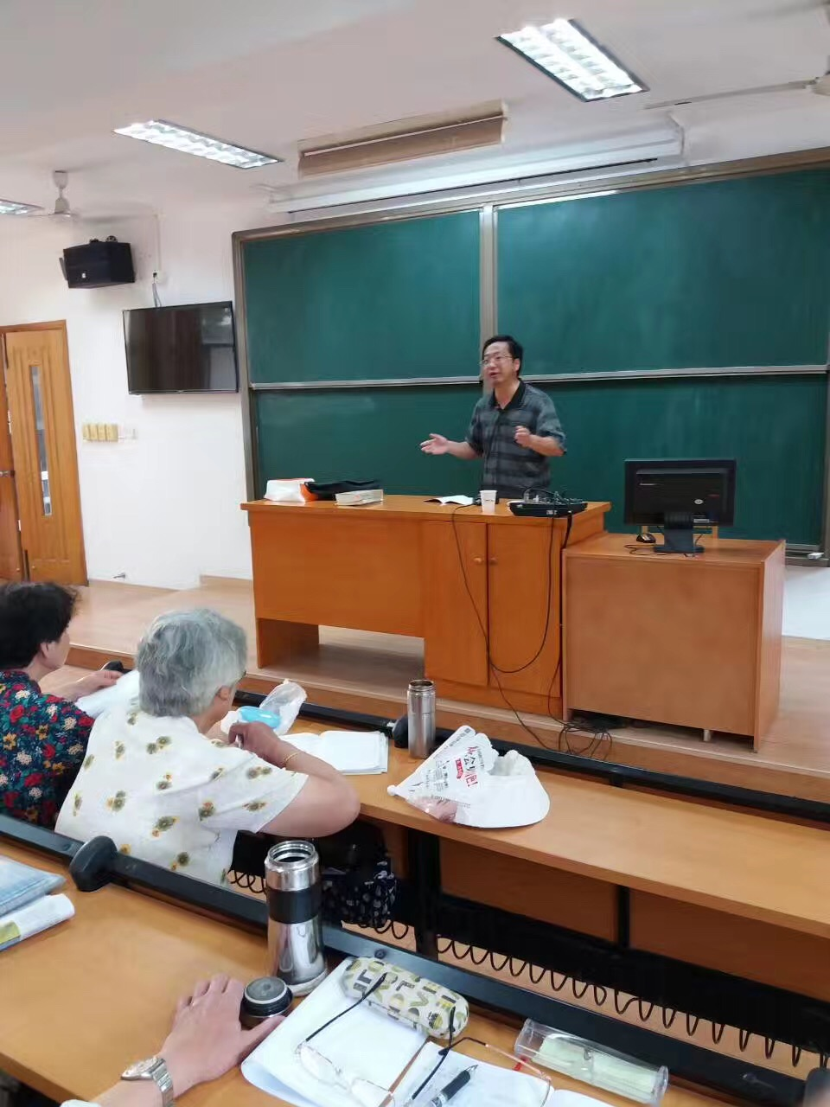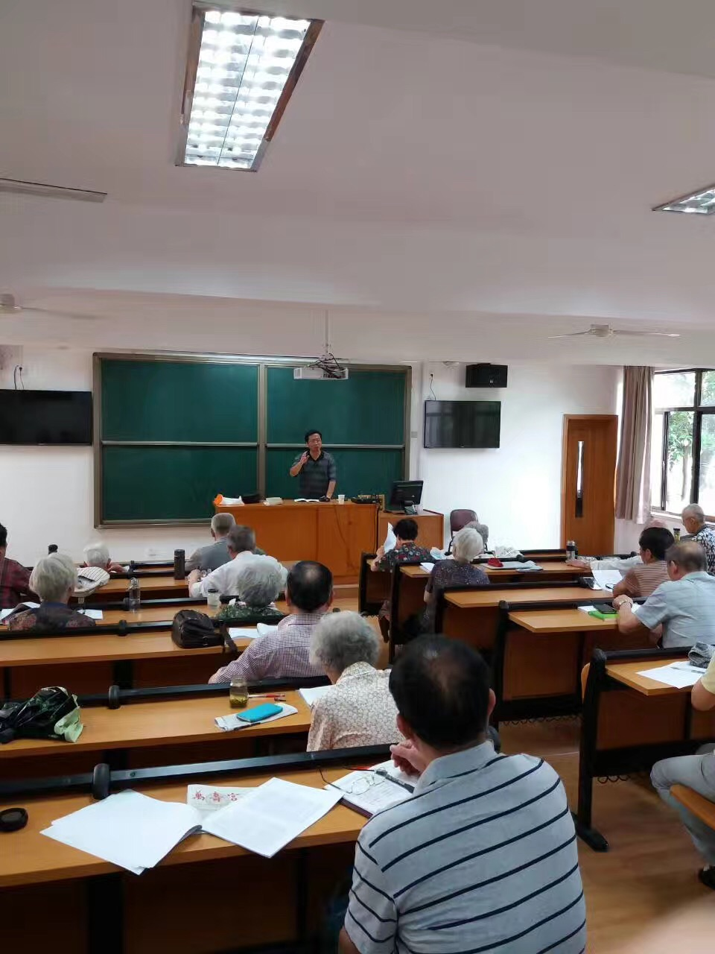

报告标题

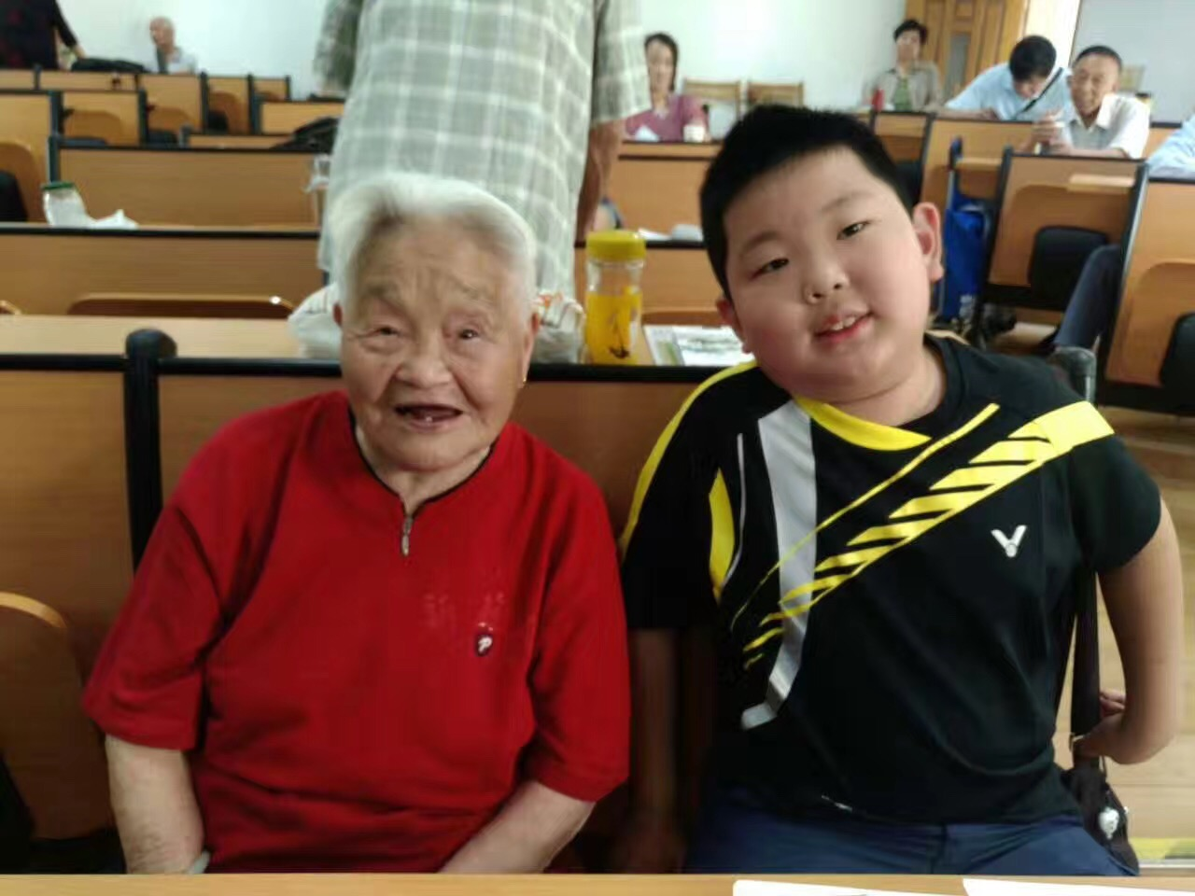

副标题

今天上午(2017.6.3）是苏州市儒学研究会2O17年上半年《国学讲堂》最后一期，由职大蔡斌老师主讲“尚书”一一《洪范》，洪是大,范是法。言其为治天下之大法也。清嘉靖七年令顾鼎臣为小皇帝讲《洪范》一书。蔡老师讲课深入浅出，受到好评。课堂内老者94岁、小者10岁，儒学传承后继有人。2017年下半年课程表已安排，请大家转告9月9日第一期开讲。